CHỦ ĐỀ 13: CÔNG

I. TÓM TẮT LÍ THUYẾT

1. Khi nào có công cơ học
- Công cơ học dùng với trường hợp khi có lực tác dụng vào vật và vật chuyển dời theo phương không vuông góc với phương của lực.
QUẢNG CÁO
- Công cơ học phụ thuộc vào hai yếu tố:
+ Lực tác dụng vào vật.
+ Độ chuyển dời của vật.
Ví dụ:
- Khi kéo một chiếc vali di chuyển trên mặt sàn nằm ngang, khi va li chuyển động, lực kéo F→ và lực ma sát F_{ms}→ có thực hiện công nhưng trọng lực P→ và lực nâng N→ thì không thực hiện công.
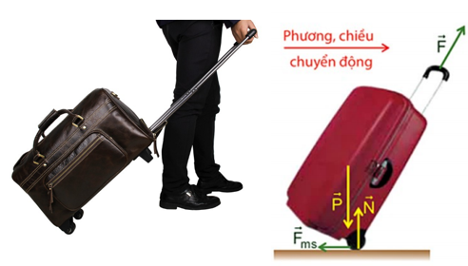
- Một vệ tinh nhân tạo chuyển động tròn đều quanh Trái Đất do lực hút của Trái Đất. Lực hút này có phương vuông góc với phương chuyển động của vệ tinh nên lực này không sinh công.
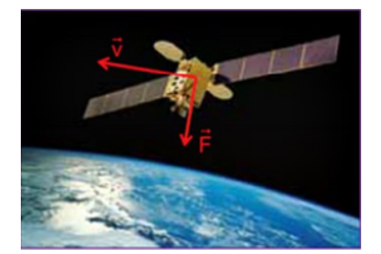

2. Công thức tính công cơ học
QUẢNG CÁO
- Công thức: A = F.s
Trong đó: A là công của lực F
F là lực tác dụng vào vật (N)
S là quãng đường vật dịch chuyển (m)
- Đơn vị công là Jun (kí hiệu là J): 1J = 1 N.m
Lưu ý:
+ Công thức trên chỉ đúng khi vật chuyển dời theo phương của lực.
+ Nếu vật chuyển dời theo phương vuông góc với phương của lực thì công của lực đó bằng không.
+ Nếu vật chuyển dời không theo phương của lực thì công được tính theo công thức khác và nhỏ hơn F.s.
+ Đơn vị kW.h cũng là đơn vị của công cơ học:
1 kW.h = 3600000 J

